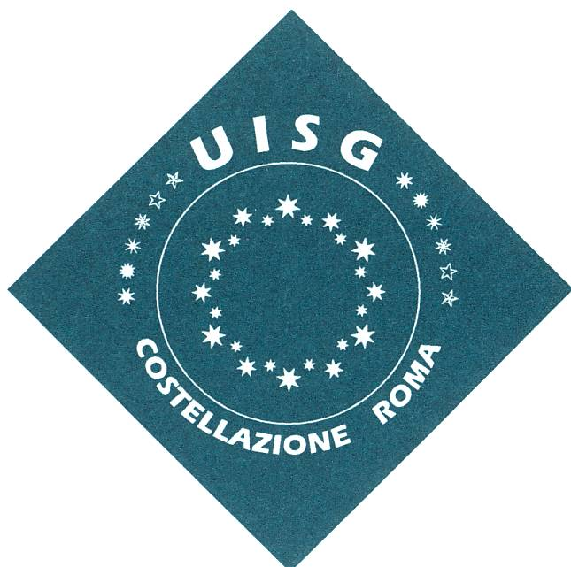
Assemblea della Costellazione Roma
9 e 10 gennaio di 2020

“Seminatrici di speranza profetica…
generando dinamismi di INTERCULTURALITÀ

PROGRAMMA

9 gennaio 2020

8.30h - 9.00h  9.15h  9.30h  10.30h  11.00h  12.15  13.00h | Arrivi - Iscrizioni e consegna del materiale  Preghiera iniziale e saluto  Relazione: “Sfide e opportunità dell’interculturalità delle nostre comunità religiose e dei nostri governi”. (P. Tim Norton SVD)  I Sessione: Interculturalità: concetti e definizioni  Pausa - Caffè  II Sessione: il cammino interculturale di Gesù e della Chiesa nascente  Celebrazione Eucaristica: in Inglese – P. Tim Norton  Pranzo
15.00h  15.10h  16.30h  17.00h  18.15h  18.45h  19.30h | Momento di preghiera con Maria.  III Sessione: Leadership Cristiana in comunità interculturali  Pausa - Caffè  IV Sessione: Vita religiosa interculturale/ Discepolato Consacrato  Breve intervento di Don Andrea Palamides  Tempo di integrazione personale  Cena

10 gennaio 2020

8.30h  8.45h  10.15h  10.45h  11.00h  12.00h  13.00h | Preghiera del mattino  Tavola rotonda: esperienze…  - Presentazione  - L’internazionalizzazione di un Istituto e la cura dell’interculturalità, Suore Ospedaliere della Misericordia  - Dinamismi d’interculturalità all’interno di un Governo generale, Missionarie Serve dello Spirito Santo  - La formazione iniziale e la sfide dell’interculturalità, Suore di Santa Giovanna Antida Thouret  Pausa - Caffè  Preparazione incontro con Mons. José Rodriguez Carballo  Incontro con Mons. José Rodriguez Carballo  Celebrazione dell’Eucaristia: Mons. José Rodriguez Carballo  Pranzo
14.30h  15.30h  16.30h | La parola alla Presidente e Segretaria della UISG  Rinnovo del Comitato della Costellazione RM – UISG  Conclusioni e preghiera finale

(Sarà disponibile la traduzione simultanea, lingue spagnolo, italiano, inglese)

